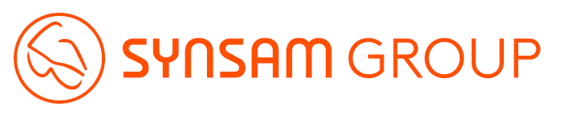

**Synsam Group släpper ny kollektion i exklusivt designsamarbete med**

**Bernadotte & Kylberg**

18-03-19

Idag släpper Synsam Group en ny glasögonkollektion, formgiven i samarbete med designduon Bernadotte & Kylberg. Kollektionen består av 9 glasögon och solglasögon i innovativa material och funktioner.

*- Vi kan inte tänka oss en bättre partner för att skapa vår första unika kollektion i linje med vår innovationssatsning, säger Håkan Lundstedt, VD och koncernchef på Synsam Group.*

Med utgångspunkten från människan – hur vi lever och hur vi använder glasögon – har designduon arbetat med nya, hållbara material i en blandad kombination för att ta fram en kollektion som samspelar med funktion och form. Kollektionen utmärker sig med smarta former och funktioner, som en innovativ avtagbar sollinslösning som på ett enkelt sätt ska förenkla vardagen för användaren. Även materialen utmärker sig med en kombination av lättare och mer stabila material, där hållfast titan återkommer i flera av modellerna. Texturerna och färgerna är inspirerade av den skandinaviska naturen - som fjällen, haven, skogen och det unika ljuset.

*- Med Synsams gedigna kunskap inom hantverket och vår gemensamma passion för design som förändrar, har vi tillsammans utmanat de klassiska glasögonmodellerna. Vi är stolta över att kunna presentera en kollektion där design och funktion samspelar fullt ut, säger Oscar Kylberg, vd på Bernadotte & Kylberg.*

Kollektionen, med säljstart den 19 mars, kommer att finnas i Synsam Groups närmre 500 butiker och online.

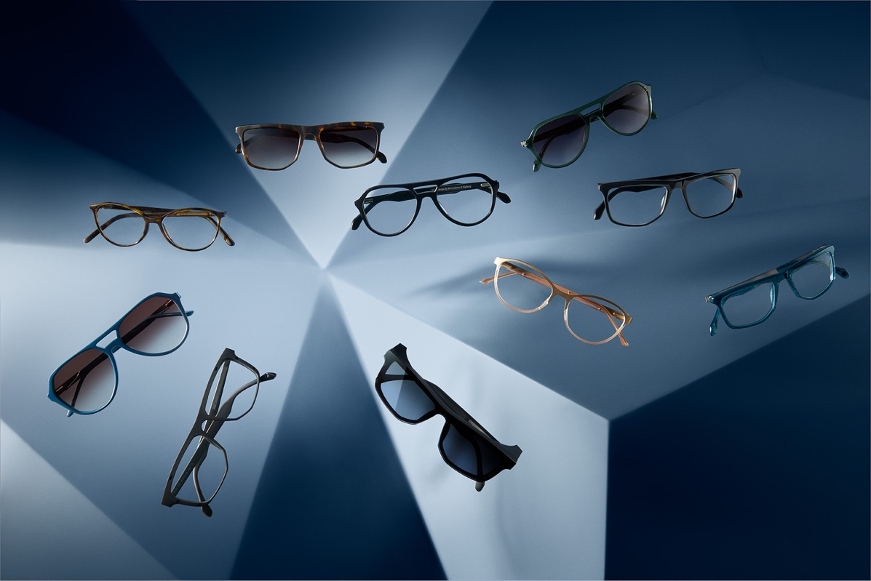

**De 9 unisex-modellerna är i en genomtänkt kombination av lättare och mer stabila material, som hållfast titan, med smarta detaljer och funktioner, som exempelvis en avtagbar sollins (modellen längst ner till höger).**

**För mer information, vänligen kontakta:**

Håkan Lundstedt, VD och koncernchef på Synsam Group

+46 (0)72 – 453 47 45

**Om Synsam Group**

Synsam Group är en av Europas ledande aktör inom optikbranschen och erbjuder unika lösningar inom både Eye Fashion och Eye Health, och har ett brett sortiment som utgår ifrån kundens olika livsstilar. Koncernen har en global närvaro, omsätter cirka 3 miljarder SEK och har en EBITDA på ca 20%. Totalt har koncernen över 2000 anställda i närmre 500 butiker som drivs under varumärkena Synsam och Profil Optik. Sedan 2015 har Synsam Group genomfört en transformation av hela sitt erbjudande och har med en hög grad av digitalisering och andra innovativa koncept drivit en tillväxt och lönsamhetsutveckling som är bland de högsta i Europa 2017.

**Om Bernadotte & Kylberg**

Bernadotte & Kylberg är en svensk designduo som skapar både industriell och grafisk design med fokus på den slutliga användaren. Deras designfilosofi är att skapa ikonisk och inspirerande design som varar. Bernadotte & Kylberg är en global designbyrå som grundades 2012 och har sedan dess haft designuppdrag för flertal ledande varumärken, både inhemska och internationella. 2015 blev Bernadotte & Kylberg tilldelade Red Dot Awards med utmärkelsen ”high quality design” för deras kollektion Stockholm Aquatic för det danska designföretaget Stelton. 2017 blev Appaloosa, framtagen för Hästens, utnämnd till ”Best of the Best Tribute to Art 2017” av Robb Report och under 2018 blev deras kollektion Signum, framtagen för den tyska glastillverkaren Zwiesel Kristallglas, tilldelad German Design Award inom kategorin ”Home Textiles and Home Accessories”.